El nombre del archivo de entrega será **apellido1_apellido2_nombre_DAM_AE_01.pdf**

**Recuerda que todos los cambios de unidad y operaciones deben estar correctamente justificadas.**

1. Realiza las tablas de conversión del sistema binario al hexadecimal y al octal. Explica brevemente su relación.
2. Convierte en binario, hexadecimal y octal los siguientes números en decimal.
   1. 44)10
   2. 33)10
   3. 11)10
   4. 22.5)10
3. Para los siguientes números en binario realiza las operaciones lógicas AND y OR aplicando el valor correspondiente, y las operaciones aritméticas SUMA y RESTA utilizando el complemento a 2.
   1. 01101100 AND 00101101
   2. 01101100 OR 00101101
   3. 01101100 + 00101101
   4. 01101100 – 00101101
4. Expresa en decimal, octal y hexadecimal los siguientes números en binario:
   1. 11101.011)2
   2. 10110,01)2
   3. 10.10)10
5. Analizar el circuito y obtener la tabla de la verdad.

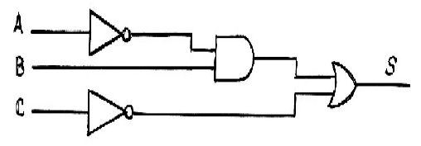

1. Expresa en MiB las siguientes medidas de almacenamiento
   1. 2KiB
   2. 10 bytes
2. Expresa en MB las siguientes medidas de almacenamiento
   1. 2KiB
   2. 10 bytes
3. Expresa en bytes las siguientes medidas de almacenamiento.
   1. 1KiB
   2. 10kB
   3. 8MiB
   4. 8MB
4. Su cuenta de correo electrónico le permite enviar a sus contactos archivos de hasta 1MB. Indique en cada caso si podrá enviar los siguientes archivos (Para cada caso efectúe los cálculos correspondientes) .
   1. Una fotografía de sus vacaciones de 3117Kb
   2. Un archivo de música en formato MP3 1.359.559 Bytes
   3. Un apunte que debe estudiar de 8847458,806 Bits
5. Se dispone de un ebook reader con capacidad para almacenar hasta 4 GB. Se desea cargar en el mismo los apuntes de las 3 materias del primer cuatrimestre: los de Matemáticas I pesan 36 MB, los de Introducción a la informática 9.633 KB y los de Sociología de las Organizaciones 2.638.336 bytes. ¿Es posible? Si es así, ¿Cuántos KB nos quedarán libres?